Консультация для родителей.
Из чего же сделаны наши мальчишки?
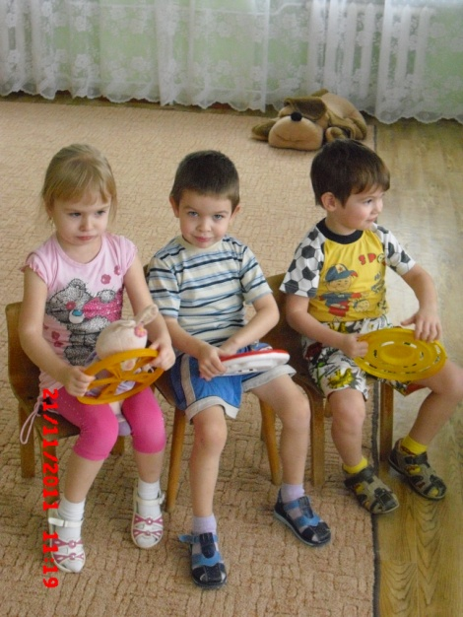
Однажды ученые провели эксперимент. Малыша переодевали в комбинезончики розового и голубого цветов, а затем просили прохожих в парке понянчить кроху. В поведении «нянек» наблюдалась одна закономерность: если малыша принимали за девочку, к нему обращали гораздо больше ласковых слов и улыбок. А если думали, что перед ними — мальчик, то участники эксперимента проявляли чувства более сдержанно — особенно мужчины. Таким образом, психологи наглядно убедились в существовании одного из самых частых заблуждений, связанных с различием в воспитании мальчиков и девочек. Почему-то многие мамы и большинство пап считают, что с сынишкой нельзя позволять себе «телячьих нежностей» и «сюсюканья». Якобы в таком случае из него не вырастет настоящий мужчина. Но на деле все обстоит с точностью до наоборот! Доказано, что среди здоровых малышей обоих полов мальчики рождаются все-таки более слабыми, и ласка им необходима порой в большей степени, чем девочкам. Иначе говоря, чтобы сынок рос здоровым и хорошо развивался, нужно как можно больше целовать, обнимать его, говорить о своей любви. Испортить мужичка таким обращением просто невозможно!
Конечно, в платья одевать сыновей мы не будем. Но в течение первых месяцев жизни они и девочкам не понадобятся. Почти до года гардероб мальчиков и девочек отличается только цветом. Хотя и в это время сынишкам вовсе не обязательно покупать исключительно голубые ползунки и кофточки. Порадуйте себя и кроху одеждой всех оттенков радуги. Пожалуй, лишь розовый цвет воспринимается как «женский». В последнее время производители детской одежды отходят от былых стереотипов, и одежда для маленьких мужчин радует нас яркостью красок. Не бойтесь веселых расцветок — младенчество так быстро пролетает… Когда сыновья подрастут, у них будет гораздо меньший выбор цветов в гардеробе. Вообще, одежда для мальчишек демократичнее и практичнее, чем для девочек. Во-первых, платье не так-то просто надеть, ведь ребенок — это не кукла. Во-вторых, если дети испачкаются, то мальчику достаточно поменять либо шорты, либо футболку. А вот платье нужно стирать полностью. На утренник в детском саду можно одеть маленького джентльмена в белую рубашку и парадный костюм с бабочкой. А узнав от соседки, сколько стоит бальное платье ее дочки, вы вздохнете с облегчением, что эти траты вас не коснулись.
Не стоит ограничиваться различными видами оружия и парком машинок, тракторов и мотоциклов. Наверное, многие родители вспомнят, с каким удовольствием их сынишки катали коляски, будучи в гостях у девочек. Неужели вы действительно считаете, что в мальчиках уже с рождения заложена потребность играть исключительно «мужскими» игрушками? Приведу в пример хрестоматийный случай из педагогической литературы. На одном из островов в Тихом океане обнаружили племя, далекое от цивилизации. Исследователи, изучавшие жизнь аборигенов, раздали детям игрушки. Поначалу и мальчики, и девочки заинтересовались куклами, машинками, пистолетами. Но спустя некоторое время игрушки были четко поделены: мальчики играли… куклами, а девочки — машинками и пистолетами. Почему? Оказывается, в этом племени царил матриархат, и для женщин основным занятием была охота, а для мужчин — воспитание детей. В нашем обществе иное жизнеустройство, и дети его копируют. Задача родителей — разнообразить детские игры. Не спешите отказываться от кукол, которых предлагают вам знакомые, чьи дочери уже выросли. Кукла — это достаточно универсальная игрушка, и она нужна не только девочкам. Играя с куклой, ребенок учится ладить с другими детишками, на примере куклы он как бы проигрывает свое поведение. Также к игрушкам, которые часто игнорируют родители мальчиков, относятся игрушечная мебель, посуда, кухонные принадлежности, куклы-марионетки. Для развития сынишки они тоже нужны.
Особый разговор об игрушечном оружии. Некоторые папы и мамы стараются совсем не покупать сыновьям «стрелялок», пытаясь уберечь детей от агрессивности. Действительно, в современном мире детей окружает много зла, да и сами мальчишки по натуре более азартны. Но поскольку совсем оградить кроху от военных игрушек невозможно, то ваша задача — научить детей правильно играть. Приобретая игрушку, стремитесь, чтобы подарок стимулировал в ребенке не агрессию, а спортивный азарт. Выбрав ружье с шариками (объемными, но легкими) и мишенью, устройте соревнования на точность стрельбы. Летом оптимальный вариант — водный пистолет.
Что же касается машинок, то лучше покупать пластмассовые. Металлические больше нравятся детям, но для крох они не безопасны, так как слишком тяжелые. А у мальчишек постарше возникает непреодолимое желание разобрать их, чтобы хорошенько разглядеть — что там внутри? Не ругайте малышей за это. Хотите сохранить все в целости? Для этого папам юных автомехаников нужно отложить дела и заняться разборкой и сборкой машинок вместе с детьми.
Приучить мальчиков убирать игрушки после игры не сложнее, чем девочек. Главное в этом — терпение и постоянство. Только не пытайтесь заставить сыновей убираться, если игра в самом разгаре. Они могут отреагировать даже агрессивно, поскольку мальчики более импульсивные и азартные натуры.
В детской должны преобладать синий, зеленый, бирюзовый цвета. Их энергетика уравновешивает активность и импульсивность малышей. Если же ваш сынок по натуре флегматик или меланхолик, добавьте в интерьер желтых и оранжевых красок. Если у детей отдельная комната, постарайтесь сделать ее комфортной и безопасной. Для мальчишек самое естественное — шумная игра. Уберите все, что ограничивает подвижность (например, зеркала, тумбочки, пуфики). Выделите место для спортивного уголка (гимнастического комплекса, веревочных лестниц, подвесных канатов). Так энергия малышей будет направлена в нужное русло.
Очень послушный мальчик — гордость родителей в первые годы его жизни. Но вряд ли такой малыш сможет стать полноправным членом ребячьих игр. Скованность ведет либо к вялости и апатии, либо к агрессивности. Позвольте вашим мальчишкам пошалить! А что делать, если сын растет неуправляемым и драчливым? Дайте выход его агрессивно направленной энергии. Запишите буяна в спортивную секцию, где он сможет реализовать свой потенциал. Не жалейте времени на такие полезные начинания.
Спорт — это долгосрочное и выгодное вложение как в плане физического развития, так и совершенствования характера. Вы можете быть спокойны за сына и когда ваше чадо подрастет. Трудности переходного возраста, сомнительные компании — все, что является реальной опасностью в будущем, не коснется вашего сына, если он серьезно увлечен спортом.
А если ребенок предпочитает рисовать или сочинять стихи? Часто папы считают такие занятия не вполне подходящими для настоящего мужчины. Не отвлекайте детей от творчества! Вспомните, что наши признанные художники и поэты — в большинстве своем мужчины.
Веселый человек — счастливый человек. Обычно умение шутить передается по наследству, но чувство юмора можно также развивать. Читайте детям веселые стихи и рассказы. Обращайте в шутки пустячные обиды и капризы. Смотрите с юмором на различные жизненные ситуации — ваши малыши очень скоро начнут брать с вас пример. Смех — естественное и органичное проявление чувств ребенка. Мальчик с хорошим чувством юмора всегда популярен среди сверстников. К тому же, как правило, у него хорошее здоровье (как результат позитивных эмоций).

